Образац 1
Насловна страна (омот) Књиге чланова спортског удружења/спортског друштва/спортског савеза

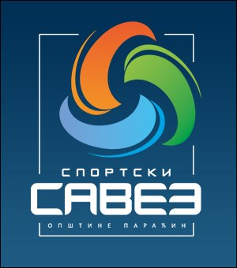

КЊИГА ЧЛАНОВА

СПОРТСКИ САВЕЗ ОПШТИНЕ ПАРАЋИН
(назив спортског удружења/спортског друштва/спортског савеза)

